DINKOPUM GELAR KEGIATAN TPT DI KECAMATAN GEDANGAN
Dorong Masyarakat Usia Produktif Mandiri melalui Pekerjaan dan Wirausaha
GEDANGAN — [Tanggal kegiatan]
Dinas Koperasi dan Usaha Mikro (DINKOPUM) melaksanakan kegiatan TPT di Kecamatan Gedangan sebagai bagian dari upaya mendorong kemandirian ekonomi masyarakat. Kegiatan ini diikuti oleh masyarakat usia produktif yang diharapkan dapat memperoleh pengetahuan dan keterampilan untuk memasuki dunia kerja maupun mengembangkan usaha secara mandiri.
Dalam pelaksanaan kegiatan tersebut, DINKOPUM menunjuk Natagara sebagai penyedia narasumber. Para narasumber yang dihadirkan memberikan materi yang bersifat praktis dan relevan dengan kebutuhan peserta, mulai dari pengelolaan biaya produksi, pemasaran, hingga pengembangan produk makanan.
Kegiatan ini bertujuan untuk menekan angka pengangguran sekaligus mendorong masyarakat usia produktif agar memiliki pekerjaan atau mampu menciptakan peluang usaha. Melalui pembekalan yang diberikan, peserta diharapkan tidak hanya memiliki keberanian untuk memulai usaha, tetapi juga memahami dasar-dasar pengelolaan usaha agar dapat berkembang secara berkelanjutan.
Rangkaian acara diawali dengan pembukaan oleh pembawa acara, Ibu Shinta Dewi dari Dinas Koperasi. Setelah itu, kegiatan dilanjutkan dengan sambutan dari Ibu Wiwik Kasih Perekonomian yang memberikan pengantar mengenai pentingnya peningkatan kapasitas masyarakat dalam menghadapi peluang kerja dan kewirausahaan.
Setelah sambutan, acara dilanjutkan dengan doa yang dipimpin oleh Ibu Shinta Dewi. Selanjutnya, peserta mendapatkan materi dari narasumber pertama, Bapak Kafidin, yang membahas HPP atau Harga Pokok Produksi. Materi tersebut memberikan pemahaman kepada peserta mengenai pentingnya menghitung biaya produksi secara tepat sebagai dasar dalam menentukan harga jual dan memperoleh keuntungan.
Materi berikutnya disampaikan oleh Bapak Shafa Abid mengenai pemasaran offline dan online. Peserta memperoleh wawasan mengenai pentingnya memperluas jangkauan pemasaran serta memanfaatkan berbagai saluran promosi untuk mengenalkan produk kepada calon konsumen. Pemasaran yang tepat diharapkan dapat membantu pelaku usaha meningkatkan penjualan dan membangun pelanggan.
Sementara itu, narasumber ketiga, Ibu Dian Noviana, menyampaikan materi mengenai pengembangan kreasi menu. Materi ini menekankan pentingnya kreativitas dan inovasi dalam mengembangkan produk, khususnya makanan dan minuman, agar memiliki daya tarik serta dapat menyesuaikan dengan kebutuhan dan selera konsumen.
Melalui kegiatan TPT di Kecamatan Gedangan tersebut, DINKOPUM berharap peserta dapat menerapkan pengetahuan yang diperoleh dalam kehidupan nyata, baik untuk mencari pekerjaan maupun memulai dan mengembangkan wirausaha. Kolaborasi antara DINKOPUM dan Natagara melalui penyediaan narasumber diharapkan mampu memberikan manfaat nyata bagi masyarakat serta ikut mendukung pengurangan pengangguran dan pertumbuhan ekonomi di wilayah Gedangan.
LAMPIRAN FOTO KEGIATAN
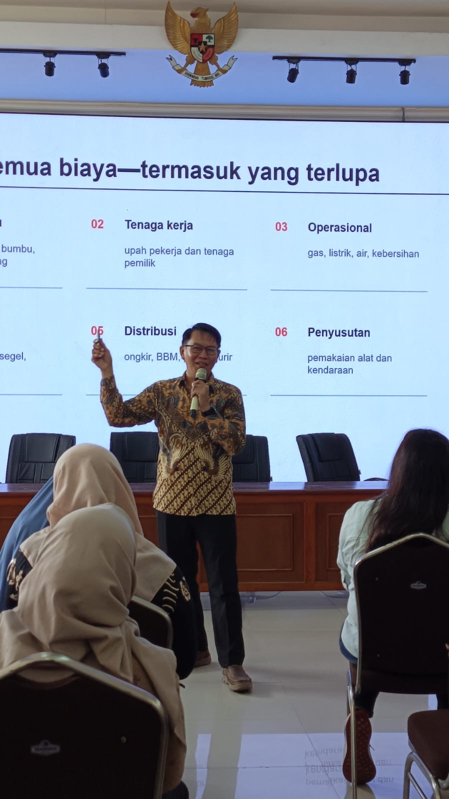
Foto 1. Penyampaian materi pelatihan oleh narasumber kepada peserta kegiatan.

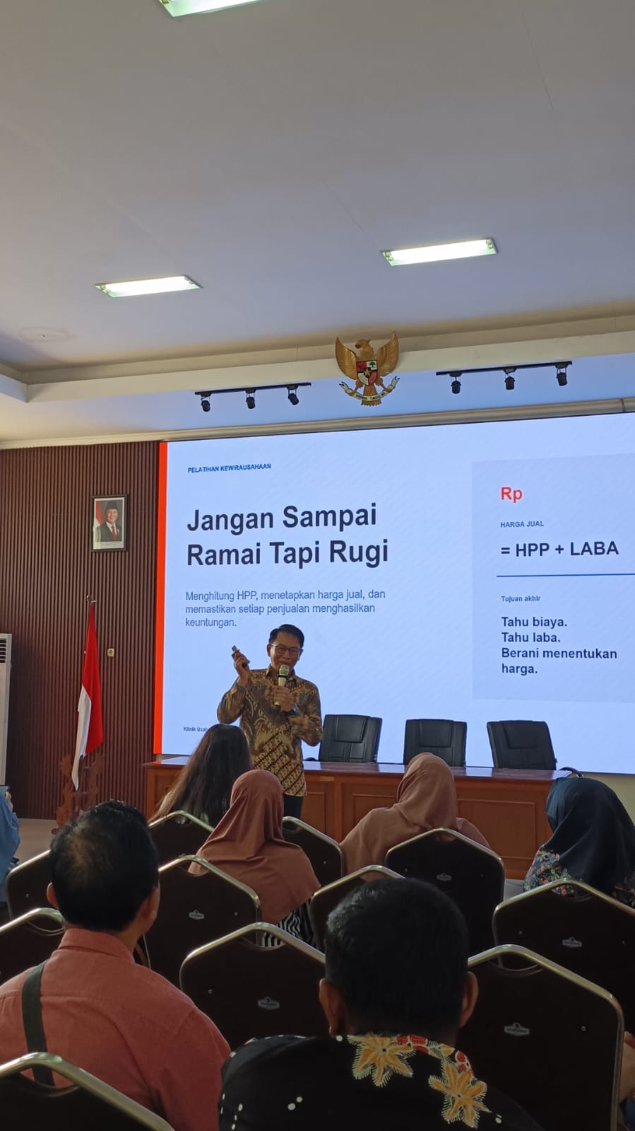
Foto 2. Suasana kegiatan TPT dan penyampaian materi kewirausahaan.
Foto Tambahan Kegiatan
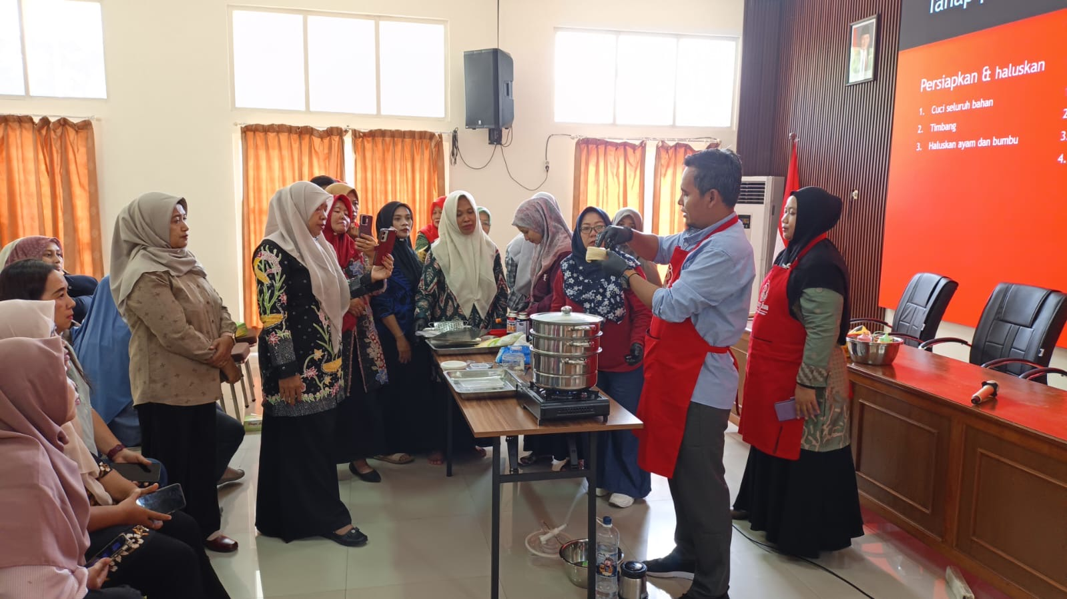
Foto 3. Praktik pengolahan dan penyampaian materi kepada peserta kegiatan.
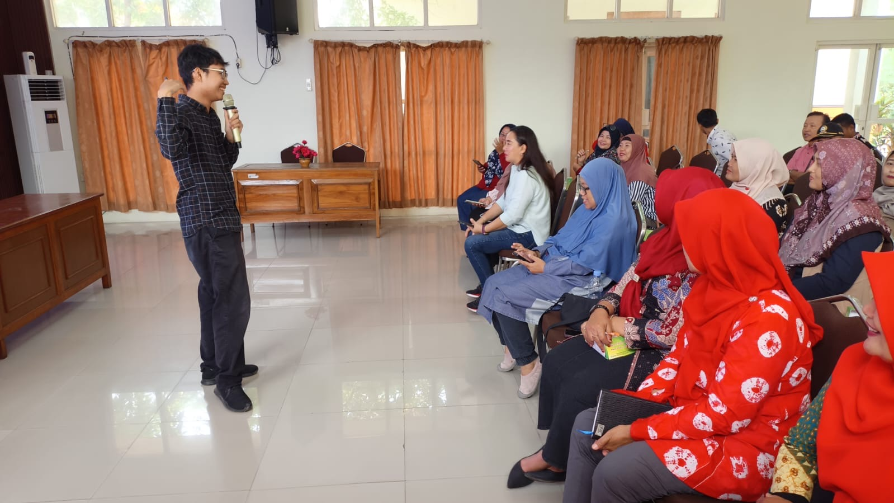
Foto 4. Penyampaian materi dan interaksi narasumber dengan peserta.
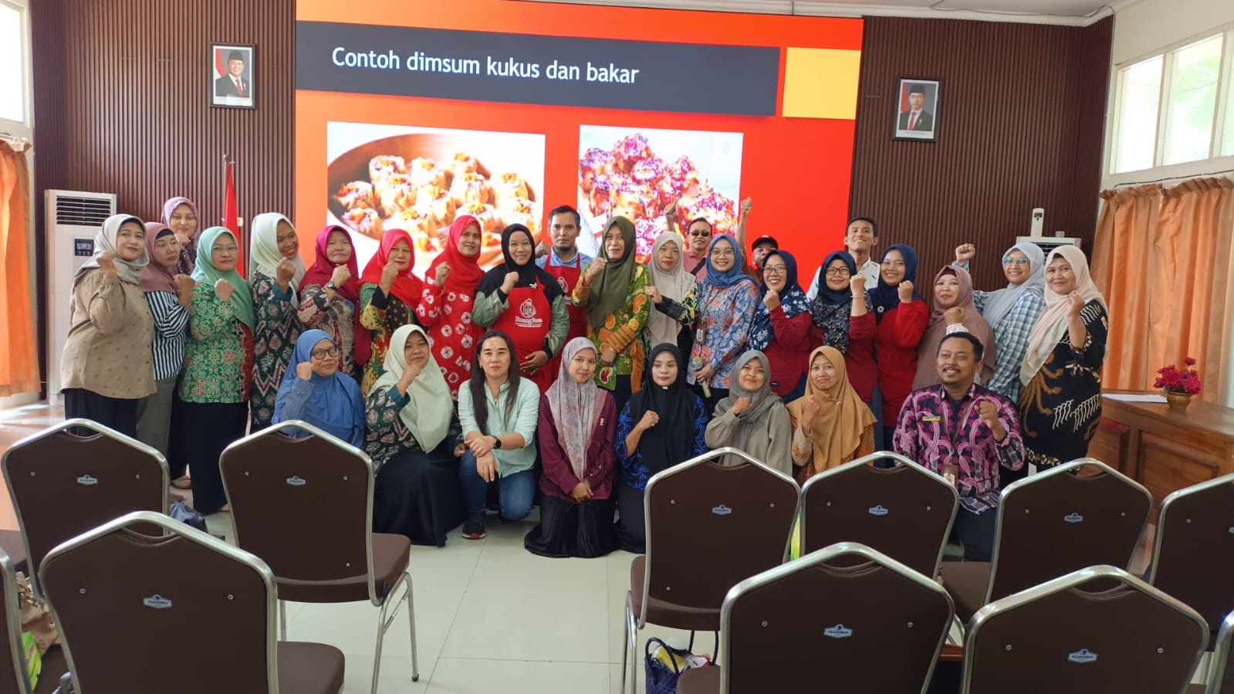
Foto 5. Foto bersama peserta dan narasumber setelah kegiatan.

